Páťáci v roli učitelů
V ZŠ Mohylová je známo, že každý páťák se stará o svého prvňáka. Tentokrát se žáci z 5.A stali učiteli dětí z 1.B. Prvňáčci páťákům ukázali, co všechno se už ve škole naučili. Také si hráli se svými jmény, jakou hlásku slyší na začátku, jakou na konci nebo uprostřed. Hláskovali jako roboti a naučili se písmeno I. Páťáci se své role zhostili s velkým nadšením a děti z 1.B už se těší na další společné učení.
Veronika Pijáková
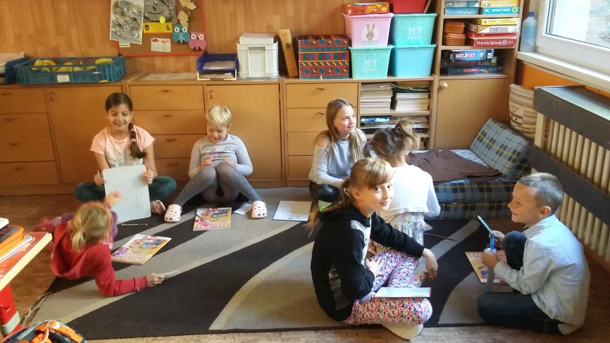

Pozvánka na vánoční výstavu
Zveme vás na tradiční adventní dílny, které se budou konat 1.12.2018 na ZŠ Mohylová od 9 do 14 hod. Můžete si vyrobit adventní věnec s pomocí aranžérek. Čeká na vás výroba svíček, marcipánových bonbónů, vánočních pozdravů, vánoční pučálky, zdobení perníčků a jiné tvoření. Občerstvit se můžete v naší kavárně. Přijďte nasát vánoční atmosféru.
Lucie Frydryšková
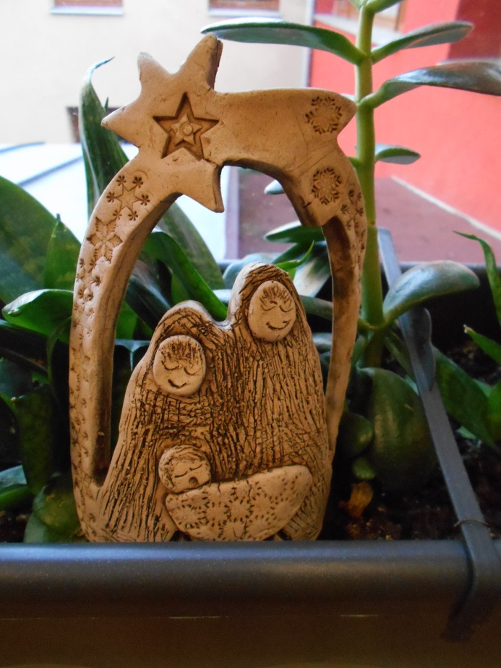

Žížaly do Mohylky
Naše škola je uprostřed sídliště, ale to nám nebrání vychovávat žáky v co největším souladu s přírodou. Na školní zahradě chováme králíky, morče, párek hedvábniček a nyní jsme s dětmi ze školní družiny založili i vermikompostér. Budeme se učit zpracovávat bioodpad s pomocí žížal. A k čemu je to vlastně dobré? Snížíme bioodpad ve škole, získáme kvalitní hnojivo, snížíme uhlíkovou stopu a zároveň podpoříme ekologické myšlení našich dětí. Přidejte se k nám a pozvěte žížalky i k vám!
Jitka Hrubá
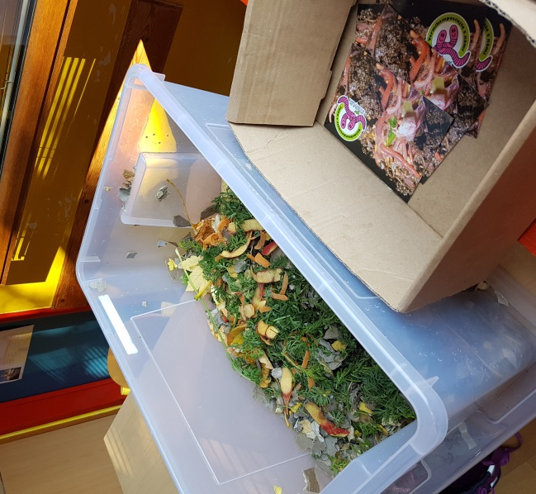

Návštěva trezoru České národní banky
V říjnu se dětem ze 4.B naší ZŠ Mohylová povedl husarský kousek – každý z nich držel v rukou 11 milionů!!!!! A že byly pořádně těžké!!!! Ptáte se kde? Navštívili jsme expozici Lidé a peníze v budově České národní banky, lépe řečeno v prostorách bývalého trezoru! Zlatá cihla v hodnotě 11 miliónů vážila 12 kg! Děti si prohlédly pancéřované dveře trezoru, dozvěděly se spoustu informací o úloze banky, o penězích a jejich výrobě, o padělcích i historii platidel. A víte, co si odnesl vítěz závěrečného kvízu? Balíček slisovaných sešrotovaných a rozřezaných bankovek – to bylo radosti! Výstava je moc zajímavá a doporučujeme ji všem k návštěvě!
Míša Houšková
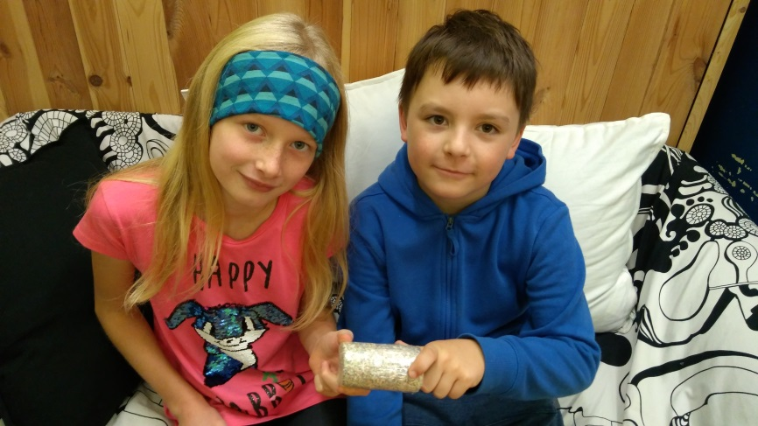

Střevlík
Tento školní rok začal pro nás z Mohylky netradičně. Vyjeli jsme si na podzimní ekologický pobyt do Střediska ekologické výchovy Libereckého kraje Střevlík. Pod vedením zkušených lektorů jsme poznávali život včel, sledovali ptactvo či zvěř žijící v blízkosti našich příbytků. Na závěr pobytu jsme upekli pravé české buchty, které se nám moc povedly. Nejlepší je však to, že jsme to vše mohli zažít spolu.
Vaše 3.A a 4.B
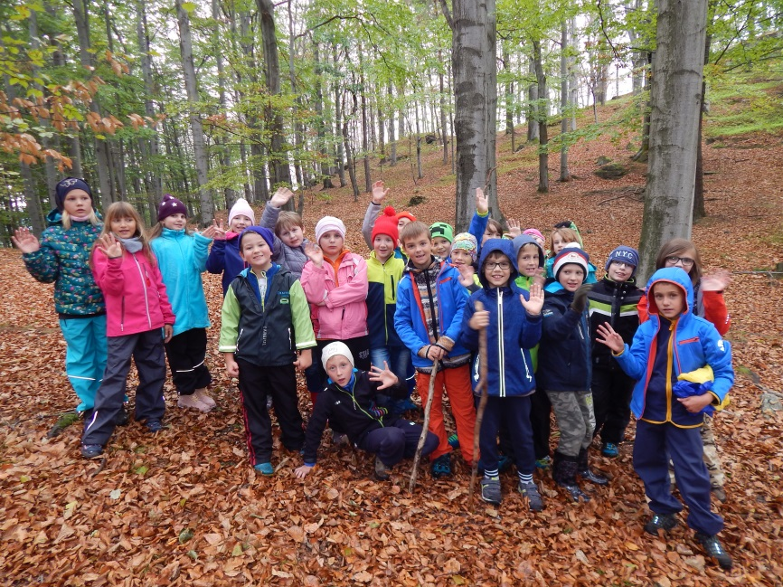

Školička
Usnadnit dětem přestup ze školky do školy je cílem kurzu, který pro budoucí prvňáčky pořádáme již patnáctým rokem. Ve školním roce 2018/19 budou pro velký zájem opět kurzy dva. Jeden už na začátku zimy a druhý na jaře.
V kurzech jde o přípravu předškoláka a seznámení s prostředím školy. Náplní kurzu je rozvoj hrubé a jemné motoriky, grafomotorických dovedností, zrakového vnímání a pravolevé orientace, rozvoj sluchového vnímání, početních představ a rozvoj myšlení a řeči.
Podzimní část kurzu proběhne od 21.11. do 12.12.2018.
Sraz je vždy ve středu v 16:00 hod. před školou u pavilonu B.

